תנ"ך חמ"ד
ספר שמואל א
כיתה ה' · כל הספר
דפי עבודה · חינוך מותאם ומונגש · מחוון למורה כִּי־מְ
כ
ַבְּדַי אֲכַבֵּד וּבֹזַי יֵקָלּוּ(שמואל א
ב, ל)ספר שמוא

ל א · כיתה ה' · כל הספרתוכן הענ
ייניםדףהנושאע
מו | דפרקי | שמו
אל1מבוא לס
פ | ר שמואל שמואל א פרק א, פסוקים א–ג62פרק א:
א | לקנה והעלייה לשילה שמואל א פרק א, פסוקים א–ח83פרק א:
ת | פילת חנה שמואל א פרק א, פסוקים ט–יח104פרק א | –ב
: | לידת שמואל ושירת חנה שמואל א פרק א, פסוקים יט–כח; פרק ב, פסוקים א–יא125פרק ב | :
ח | טאי בני עלי שמואל א פרק ב, פסוקים יב–לו146פרק ג | :
נ | בואת ההקדשה של שמואל שמואל א פרק ג, פסוקים א–כא167פרק ד | :
ה | מערכה, המפלה ומות עלי שמואל א פרק ד, פסוקים א–כב188פרק ה | :
נ | דודי הארון שמואל א פרק ה, פסוקים א–יב209פרק ו | :
ה | שבת הארון לישראל שמואל א פרק ו, פסוק א – פרק ז, פסוק א2210פרק | ז:
מ | עמד התשובה במצפה שמואל א פרק ז, פסוקים ב–יז24המלכת | שא
ול11פרק ח:
מ | שפט המלך שמואל א פרק ח, פסוקים א–כב2612פרק | ט:
ש | אול ושמואל שמואל א פרק ט, פסוקים א–כז2813פרק | י:
ה | משיחה בסתר שמואל א פרק י, פסוקים א–טז3014פרק | י:
ה | המלכה במצפה שמואל א פרק י, פסוקים יז–כז3215פרק | יא
: | המלחמה בעמון שמואל א פרק יא, פסוקים א–טו3416פרק | יב
: | נאום שמואל שמואל א פרק יב, פסוקים א–כה36קרב מכ | מש
17פרק יג
: | הקרב במכמש והכישלון בגלגל שמואל א פרק יג, פסוקים א–כג3818פרק | יד
: | מעשה יונתן ונערו שמואל א פרק יד, פסוקים א–כג4019פרק | יד
: | השבועה, יערת הדבש והגורל שמואל א פרק יד, פסוקים כד–נב42מלחמת | עמ
לק20פרק טו
: | מלחמת עמלק שמואל א פרק טו, פסוקים א–יב4421פרק | טו
: | הנה שמע מזבח טוב שמואל א פרק טו, פסוקים יג–לה46משיחת | דו
ד ודוד בבית שאול22פרק טז
: | משיחת דוד למלך שמואל א פרק טז, פסוקים א–כג4823פרק | יז
: | גלית מחרף את מערכות ישראל שמואל א פרק יז, פסוקים א–לא5024פרק | יז
: | קרב דוד וגלית שמואל א פרק יז, פסוקים לב–נח5225פרק | יח
: | שאול עוין את דוד שמואל א פרק יח, פסוקים א–ל5426פרק | יט
: | דוד נמלט משאול שמואל א פרק יט, פסוקים א–כד5627פרק | כ:
ד | וד עוזב את בית שאול שמואל א פרק כ, פסוקים א–מב58נדודי | דו
ד28פרק כא
: | דוד בנוב ובגת שמואל א פרק כא, פסוקים א–טז6029פרק | כב
: | מערת עדולם וכהני נוב שמואל א פרק כב, פסוקים א–כג6230פרק | כג
: | ההסגרות בקעילה ובזיף שמואל א פרק כג, פסוקים א–כח6431פרק | כד
: | מעשה המערה בעין גדי שמואל א פרק כד, פסוקים א–כג6632פרק | כה
: | נבל הכרמלי שמואל א פרק כה, פסוקים א–מד6833פרק | כו
: | מעשה צפחת המים שמואל א פרק כו, פסוקים א–כה7034פרק | כז
: | דוד בשדה פלשתים שמואל א פרק כז, פסוקים א–יב72המלחמה | ב
גלבוע35פרק כח
: | שאול ובעלת האוב שמואל א פרק כח7436פרק | כט
: | דוד ואנשיו מוחזרים לעורף שמואל א פרק כט7637פרק | ל:
ח | ורבן צקלג והשבת השבי שמואל א פרק ל7838פרק | לא
: | מות שאול בגלבוע שמואל א פרק לא80 איך | עו
ב

ד
 | ים עם הדפים?קוראים א
ת ההוראה לאט ומסתכלים בתמונה. משתמשים ב"מחסן המילים". בוחרים תשובה ומקיפים אותה בעיגול ○. בכל דף
ע
בודה יש: מסגרת קצרה עם תמונה שמספרת על היחידה, שאלות בחירה, השלמה בעזרת מחסן מילים, רש"י בשפה פשוטה, נכון / לא נכון – ובסוף ציור.כדאי לעב
וד עם החומש פתוח ולקרוא יחד עם המורה את הפסוקים של היחידה. מבוא לס
פ
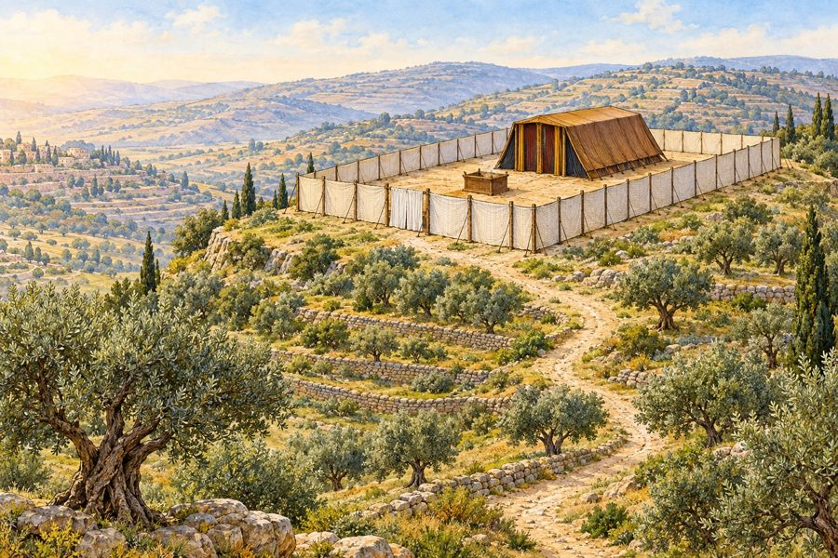

ר שמואלשמואל א  פרק א, פסוקים א–גמחוון למ  ורה – התשובות מסומנות באדוםדף עבודה | 1 ספר ש  מ
ו
א
ל הוא מספרי הַנְּבִיאִים.בתחילת ה
ספר המִּשְׁכָּן עומד בשִׁילֹה. בחר את

ה
 | תשובה הנכונה1. ספר
שמואל הוא מספרי... ○ התורה

● הנביאים ○ המשנה2. מי ה
מלך הראשון של ישראל?○ דוד
● שאול ○ שלמה רש"י
מ
פרשויהי איש
אחד – הכל לפי הסדר משה מסר את התורה ליהושוע בשפ
ה

פ
שוטההכול הול
ך לפי הסדר: משה לימד את התורה ליהושע, וכך היא עברה מדור לדור. 3. למ
י

מסר משה את התורה?○ לעלי
● ליהושע ○ לשאול נכון /
ל
 | א נכוןהמשפטנכו
ן / ל | א נכוןתיקון (א | ם לא נכון)אלקנה על
ה לשילה בכל שנה.נכון—בני | עלי
היו מלכים.לא נכוןב | ני עלי | היו כהנים. מתח
ק
ו
מ
י
 | ? מה ה
וא? | ש | ְׁמוּאֵ
ל ● ● כהן |  | בשילהעֵלִי
● ● נבי | א | תשובה
:

שמואל – נביא · עלי – כהן בשילה. צייר

צ
 | ייר
א
ת המשכן על הגבעה בשילה.ציור איש
י – בודקים שהציור מתאים להוראה ולפסוקים.פרק א: א

לקנה והעלייה לשילהשמואל א  פרק א, פסוקים א–חמחוון למ  ורה – התשובות מסומנות באדוםדף עבודה | 2 אֶלְק  ָ
נ
ָ
ה עלה לשילה בכל שנה.הוא אהב  את חַנָּה וניחם אותה. בחר את | 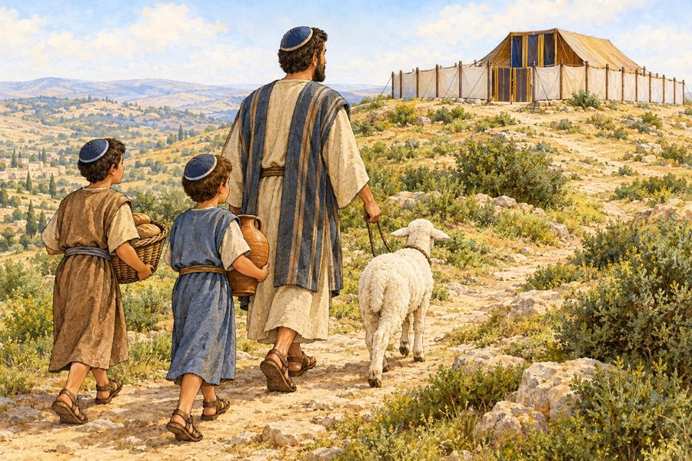

ה
תשובה הנכונה1. לאן
עלה אלקנה? ○ לירוש
ל
ים ● לשילה ○ למצרים2. כמה
פעמים עלה?א. ○ רק
פעם אחתב. ● בכ
ל שנהג. ○ אף
פעם רש"י

מ
פרשועלה האי
ש – בדרך שהיה עולה בשנה זו לא היה עולה בשנה אחרת בשפ
ה

פ
שוטהבכל שנה
אלקנה הלך בדרך אחרת – כדי שהרבה אנשים יראו אותו ויעלו גם הם. 3. למ
ה

אלקנה הלך בכל שנה בדרך אחרת?א. ○ כי
הוא הלך לאיבודב. ● כד
י שכולם יראו ויעלו גם הםג. ○ כי
הדרך הייתה סגורה השלמה

מ
חסן מ
יליםאָהַב
· בּוֹכָה אלקנה
א
ָהַב את חנה. חנה בּוֹכָה כי אין לה ילדים. נכון
/

ל
א נכוןהמשפטנכו
ן / ל | א נכוןתיקון (א | ם לא נכון)אלקנה ני
חם את חנה.נכון—אלק | נה ע | ל
ה לשילה כדי לטייל.לא נכוןה | וא עלה | להשתחוות לה' ולהקריב קרבן. צייר

צ
ייר
ש
ביל שעולה אל המשכן, ואנשים הולכים בו.ציור איש
י – בודקים שהציור מתאים להוראה ולפסוקים.פרק א: ת

פילת חנהשמואל א  פרק א, פסוקים ט–יחמחוון למ  ורה – התשובות מסומנות באדוםדף עבודה | 3 חַנָּ  ה

ה
תפללה לה' מכל הלב, בלחש.עֵלִי הכ
הן בירך אותה: "לְכִי לְשָׁלוֹם". בחר את

ה
תשובה הנכונה1. על מ
ה התפללה חנה? ○ על כס
ף
● על בן ○ על בית2. איך
חנה התפללה?א. ○ בצ
עקותב. ● בל
חש – שפתיה זזו וקולה לא נשמעג. ○ בש
ירה בקול רם רש"י

מ
פרשויחשבה ע
לי לשכורה – שלא היו רגילין להתפלל בלחש בשפ
ה

פ
שוטהעלי חשב
שחנה שתתה יין, כי בימים ההם אנשים לא התפללו בלחש. נכון
/

ל
א נכוןהמשפטנכו
ן / ל | א נכוןתיקון (א | ם לא נכון)עלי חשב
שחנה שיכורה.נכון—חנה | כעס | ה
וצעקה על עלי.לא נכוןח | נה ענתה | לעלי בכבוד.עלי בירך
את חנה.נכון— | השל | מ
ה

מ
חסן מ
יליםשִׁילֹה
· בֵּן חנה התפ
ל
לה במשכן ב שִׁילֹה . היא ביקשה מה' בֵּן . צייר

צ
ייר
ס
ידור פתוח, ולידו כתוב: "מתפללים מכל הלב".ציור איש
י – בודקים שהציור מתאים להוראה ולפסוקים.פרק א–ב:

לידת שמואל ושירת חנהשמואל א  פרק א, פסוקים יט–כח; פרק ב, פסוקים א–יאמחוון למ  ורה – התשובות מסומנות באדוםדף עבודה | 4 חַנָּ  ה

ק
ראה לבנה שְׁמוּאֵל.היא הביא  ה אותו לשִׁילֹה, והוא שירת את ה' לפני עֵלִי. בחר את | 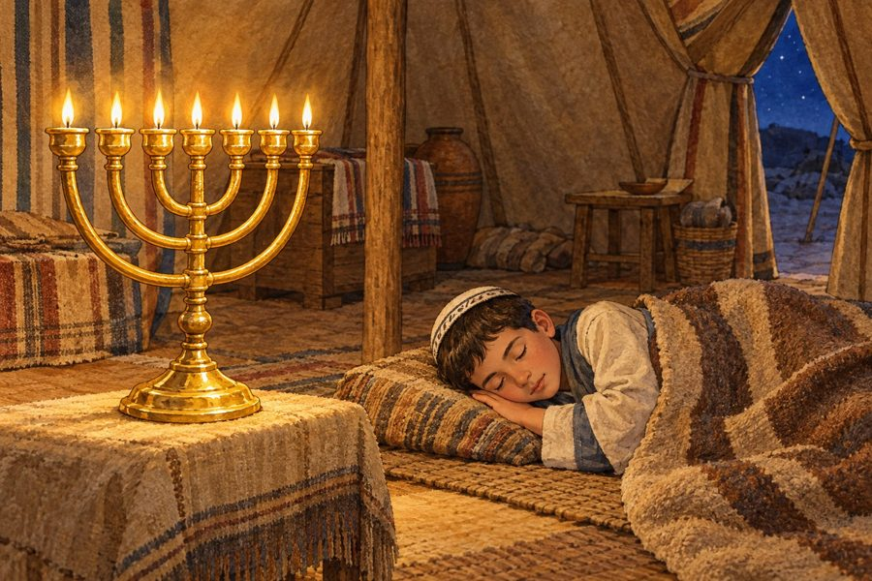

ה
תשובה הנכונה1. למה
קראה חנה לבנה שמואל?א. ○ כי
זה שם של סבאב. ● כי
ביקשה אותו מה'ג. ○ כי
עלי ביקש 2. לאן

הביאה חנה את שמואל?○ לרמה
● לשילה ○ לבית לחם רש"י
מ
פרששמואל –
על שם אל ועל שם המעשה הוא נקרא בשפ
ה

פ
שוטהבשם "שמו
אל" יש את המילה "אל" – ה', וגם את מה שחנה עשתה: היא ביקשה (שאלה) אותו מה'. השלמה

מ
חסן מ
יליםתּוֹדָה
· קָדוֹשׁ חנה אמר
ה
תּוֹדָה לה' בשירה. היא אמרה שאין קָדוֹשׁ כמו ה'. נכון
/

ל
א נכוןהמשפטנכו
ן / ל | א נכוןתיקון (א | ם לא נכון)חנה קיימ
ה את ההבטחה שלה.נכון—שמו | אל ח | ז
ר הביתה עם אלקנה.לא נכוןש | מואל נש | אר בשילה ושירת את ה'. צייר

צ
ייר
א
ת שמואל הנער עוזר במשכן.ציור איש
י – בודקים שהציור מתאים להוראה ולפסוקים.פרק ב: ח

טאי בני עלישמואל א  פרק ב, פסוקים יב–לומחוון למ  ורה – התשובות מסומנות באדוםדף עבודה | 5 אנשים
ה
ב
יאו קרבנות לשילה.בְּנֵי ע
ֵלִי לקחו מהקרבנות בכוח, ושְׁמוּאֵל היה טוב. בחר את

ה
תשובה הנכונה1. מה ע
שו בני עלי?א. ○ עז
רו לאנשים להקריבב. ● לק
חו בשר מהקרבנות בכוחג. ○ שמ
רו על המשכן בלילה 2. האם

בני עלי שמעו לאבא שלהם?○ כן
● לא רש"י
מ
פרשומשפט הכ
הנים – הם קבעו להם חק זה בשפ
ה

פ
שוטהבני עלי
המציאו לעצמם חוק. החוק הזה לא כתוב בתורה. 3. מי

ק
בע את החוק של בני עלי?○ משה
● בני עלי עצמם ○ שמואל מתח קומ
י
? איך
הוא | ? | שְׁמוּאֵ
ל ● ● לא | ש | מעו לאביהםבְּנֵי ע
ֵלִי ● ● הול | ך | וגדל וטוב תשובה
:

שמואל – הולך וגדל וטוב · בני עלי – לא שמעו לאביהם. צייר

צ
ייר
א
ת המזבח במשכן, ועליו אש. כתוב מתחת: "מְכַבְּדַי אֲכַבֵּד".ציור איש
י – בודקים שהציור מתאים להוראה ולפסוקים.פרק ג: נ

בואת ההקדשה של שמואלשמואל א  פרק ג, פסוקים א–כאמחוון למ  ורה – התשובות מסומנות באדוםדף עבודה | 6 ה' קָ  ר
ָ
א
לִשְׁמוּאֵל בַּלַּיְלָה.שְׁמוּאֵ
ל חָשַׁב שֶׁעֵלִי קוֹרֵא לוֹ.עֵלִי לִ
מֵּד אֶת שְׁמוּאֵל לַעֲנוֹת: "דַּבֵּר ה' כִּי שֹׁמֵעַ עַבְדֶּךָ". בחר את

ה
תשובה הנכונה1. לאן
רץ שמואל כשה' קרא לו? ○ הביתה

● אל עלי ○ אל אביו2. כמה
פעמים קרא ה' לשמואל?○ פעם אח
ת ● ארבע פעמים ○ עשר פעמים רש"י
מ
פרשכי נגלה
ה' אל שמואל – ...כי מעתה בשביל שמואל נגלה ושנה והרגיל להגלות בשפ
ה

פ
שוטהבזכות שמ
ואל, ה' חזר לדבר עם הנביא בשילה שוב ושוב. 3. לפ
י

רש"י, בזכות מי חזר ה' להתגלות בשילה?א. ○ בז
כות חפניב. ● בז
כות שמואלג. ○ בז
כות הפלשתים נכון /

ל
א נכוןהמשפטנכו
ן / ל | א נכוןתיקון (א | ם לא נכון)שמואל אמ
ר לעלי את כל הדברים.נכון—שמו | אל פ | ח
ד מעלי ולא סיפר לו כלום.לא נכוןש | מואל סי | פר לעלי את כל הדברים. צייר

צ
ייר
א
ת מה שהכי אהבת ללמוד בדף הזה, וכתוב מתחת לציור מה ציירת.ציור איש
י – בודקים שהציור מתאים להוראה ולפסוקים.פרק ד: ה

מערכה, המפלה ומות עלישמואל א  פרק ד, פסוקים א–כבמחוון למ  ורה – התשובות מסומנות באדוםדף עבודה | 7 יִשְׂ  ר
ָ
א
ֵל נִלְחֲמוּ בִּפְלִשְׁתִּים.הַזְּקֵנ
ִים הֵבִיאוּ אֶת הָאָרוֹן מִשִּׁילֹה.יִשְׂרָא
ֵל הִפְסִידוּ, וְהָאָרוֹן נִלְקַח. בחר את

ה
תשובה הנכונה1. מה ה
ביאו הזקנים משילה למחנה? ● את אר
ו
ן ה' ○ את המנורה ○ את המזבח2. מה ע
שו ישראל כשהארון הגיע?א. ● הר
יעו תרועה גדולהב. ○ יש
בו בשקטג. ○ בר
חו הביתה רש"י

מ
פרשהאבן העז
ר – ...וכאן קרא על שם סופה בשפ
ה

פ
שוטהלמקום קר
או "אבן העזר" רק אחר כך, בימי שמואל. התורה כבר כאן קוראת לו בשם שיהיה לו בסוף. 3. לפ
י

רש"י, מתי קיבל המקום את השם "אבן העזר"?א. ● מא
וחר יותר, בימי שמואלב. ○ לפ
ני המלחמהג. ○ אף
פעם השלמה

מ
חסן מ
יליםהַכִּסֵּ
א · חָפְנִי וּפִינְחָס במלחמה
מ
תו חָפְנִי וּפִינְחָס . עלי שמע שהארון נלקח, ונפל מן הַכִּסֵּא . צייר

צ
ייר
א
ת המחנה של ישראל ואת האנשים מריעים תרועה גדולה.ציור איש
י – בודקים שהציור מתאים להוראה ולפסוקים.פרק ה: נ

דודי הארוןשמואל א  פרק ה, פסוקים א–יבמחוון למ  ורה – התשובות מסומנות באדוםדף עבודה | 8 הַפְּ  ל
ִ
ש
ְׁתִּים לָקְחוּ אֶת הָאָרוֹן לְבֵית דָּגוֹן.דָּגוֹן  נָפַל לִפְנֵי אֲרוֹן ה'.ה' הִכָּ  ה אֶת הַפְּלִשְׁתִּים, וְהֵם רָצוּ לְהַחֲזִיר אֶת הָאָרוֹן. בחר את | 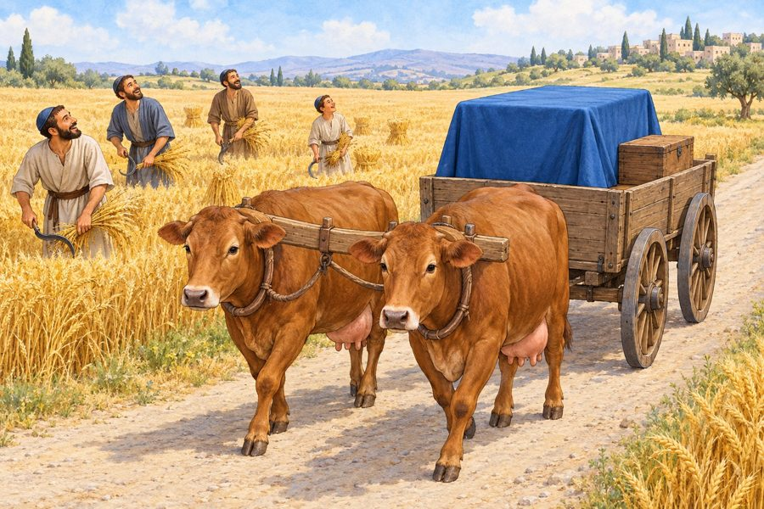

ה
תשובה הנכונה1. מה ק
רה לדגון לפני ארון ה'? ● נפל ע
ל
הארץ ○ עמד חזק ○ נעלם2. מה ר
צו הפלשתים לעשות בסוף?א. ○ לה
שאיר את הארוןב. ● לש
לוח את הארון למקומוג. ○ לש
בור את הארון רש"י

מ
פרשהמפתן –
אסקופה בשפ
ה

פ
שוטההמפתן הו
א סף הדלת – החלק שדורכים עליו כשנכנסים לבית. 3. לפ
י

רש"י, מה זה מפתן?א. ● סף
הדלתב. ○ חל
וןג. ○ גג
נכון /

ל
א נכוןהמשפטנכו
ן / ל | א נכוןתיקון (א | ם לא נכון)הארון עב
ר בשלוש ערים של פלשתים.נכון—הפל | שתים
שמחו שהארון אצלם.לא נכוןה | ' הכה א | ותם, והם רצו להחזיר את הארון. צייר

צ
ייר
א
ת מה שהכי אהבת ללמוד בדף הזה, וכתוב מתחת לציור מה ציירת.ציור איש
י – בודקים שהציור מתאים להוראה ולפסוקים.פרק ו: ה

שבת הארון לישראלשמואל א  פרק ו, פסוק א – פרק ז, פסוק אמחוון למ  ורה – התשובות מסומנות באדוםדף עבודה | 9 הַפְּ  ל
ִ
ש
ְׁתִּים שָׂמוּ אֶת הָאָרוֹן עַל עֲגָלָה.שְׁתֵּי
פָּרוֹת הָלְכוּ לְבַדָּן יָשָׁר לְבֵית שֶׁמֶשׁ.אַנְשֵׁי
בֵּית שֶׁמֶשׁ רָאוּ אֶת הָאָרוֹן וְשָׂמְחוּ. בחר את

ה
תשובה הנכונה1. מי מ
שך את העגלה עם הארון? ○ סוסים

● שתי פרות ○ גמלים2. מה ע
שו אנשי בית שמש כשראו את הארון?א. ● שמ
חוב. ○ בר
חוג. ○ בכ
ו רש"י

מ
פרשעלות – מ
ניקות בשפ
ה

פ
שוטה"פָרוֹת
עָלוֹת" הן פרות שיש להן עגלים קטנים, והן מניקות אותם. 3. לפ
י

רש"י, מה הן "פָרוֹת עָלוֹת"?א. ○ פר
ות גבוהותב. ● פר
ות מניקותג. ○ פר
ות זקנות השלמה

מ
חסן מ
יליםבֵּית שֶ
ׁמֶשׁ · קִרְיַת יְעָרִים הפרות ה
ל
כו ישר אל בֵּית שֶׁמֶשׁ . אחר כך הביאו את הארון אל קִרְיַת יְעָרִים . צייר

צ
ייר
א
ת שתי הפרות מושכות את העגלה בדרך הישרה לבית שמש.ציור איש
י – בודקים שהציור מתאים להוראה ולפסוקים.פרק ז: מ

עמד התשובה במצפהשמואל א  פרק ז, פסוקים ב–יזמחוון למ  ורה – התשובות מסומנות באדוםדף עבודה | 10 יִשְ  ׂר
ָ
א
ֵל חָזְרוּ אֶל ה' בַּמִּצְפָּה.הֵם שָׁפ  ְכוּ מַיִם וְאָמְרוּ: "חָטָאנוּ".שְׁמוּאֵ  ל הִתְפַּלֵּל, וַה' עָזַר לָהֶם לְנַצֵּחַ. בחר את | 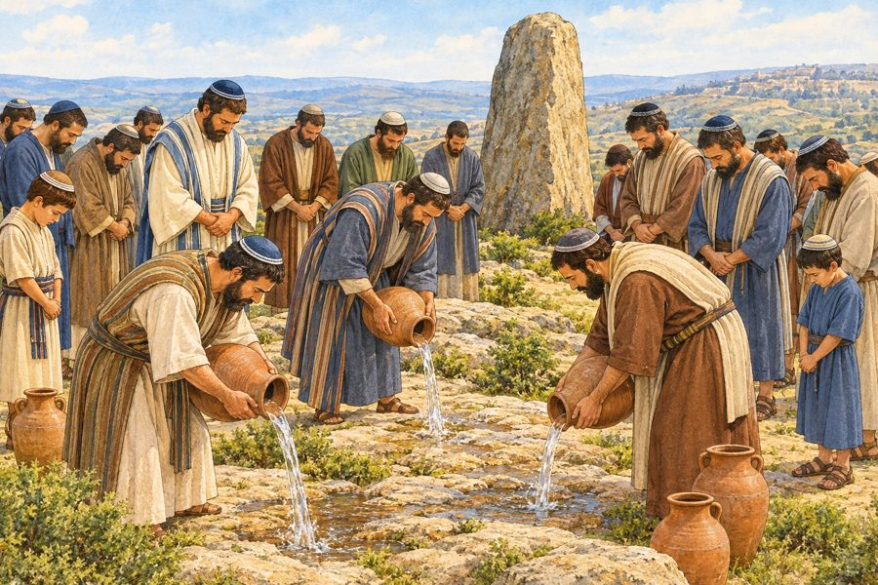

ה
תשובה הנכונה1. לאן
קיבץ שמואל את כל ישראל? ○ לשילה

● למצפה ○ לאשדוד2. מה ע
שה ה' לפלשתים?א. ● הר
עים עליהם בקול גדולב. ○ נת
ן להם לנצחג. ○ של
ח להם מתנה רש"י

מ
פרשוישאבו מ
ים וישפכו – ...סימן הכנעה הרי אנו לפניך כמים הללו הנשפכין בשפ
ה

פ
שוטהישראל שפ
כו מים כדי לומר לה': אנחנו מבטלים את עצמנו לפניך, כמו המים שנשפכים. 3. לפ
י

רש"י, למה שפכו ישראל מים?א. ○ כד
י להשקות את השדהב. ● כד
י להראות שהם נכנעים לפני ה'ג. ○ כד
י לשחק נכון /

ל
א נכוןהמשפטנכו
ן / ל | א נכוןתיקון (א | ם לא נכון)שמואל קר
א לאבן "אבן העזר".נכון—ישר | אל ה | מ
שיכו לעבוד עבודה זרה.לא נכוןי | שראל הס | ירו את העבודה זרה ועבדו את ה' לבדו. צייר

צ
ייר
א
ת מה שהכי אהבת ללמוד בדף הזה, וכתוב מתחת לציור מה ציירת.ציור איש
י – בודקים שהציור מתאים להוראה ולפסוקים.פרק ח: מ

שפט המלךשמואל א  פרק ח, פסוקים א–כבמחוון למ  ורה – התשובות מסומנות באדוםדף עבודה | 11 שמוא  ל
ז
ק
ן.העם ביקש  : תן לנו מלך ככל הגויים.ה' אמר ל  שמואל: שמע בקולם. בחר את | 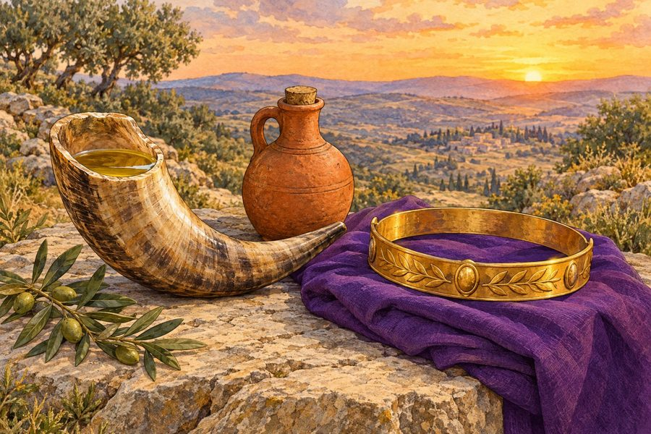

ה
תשובה הנכונה1. מה ב
יקשו הזקנים משמואל?א. ○ לח
ם ומיםב. ● מל
ךג. ○ בי
ת חדש השלמה

מ
חסן מ
יליםשְׁמוּאֵ
ל · הִתְפַּלֵּל שְׁמוּ
א
ֵל לא אהב את הבקשה, והוא הִתְפַּלֵּל אל ה'. רש"
י

מ
פרשהעד תעיד
בהם – התרה בהם שתהא אימת מלכם עליהם בשפ
ה

פ
שוטהשמואל אמ
ר לעם: המלך יהיה חזק, ותצטרכו לפחד ממנו. 2. מה

ש
מואל אמר לעם, לפי רש"י?א. ● שי
פחדו מן המלךב. ○ שה
מלך ישחק איתם מתח קו
3
.
מתח
קו: מי עשה מה?מי? מה ע
שה? | ה | ָעָם
● ● התפ | ל | ל אל ה'שְׁמוּאֵ
ל ● ● ביק | ש | מלך תשובה:

העם – ביקש מלך · שמואל – התפלל אל ה'. נכון
/

ל
א נכוןהמשפטנכו
ן / ל | א נכוןתיקון (א | ם לא נכון)בני שמוא
ל הלכו בדרכי אביהם.לא נכוןב | ני שמוא | ל לא הלכו בדרכיו.ה' אמר ל
שמואל: שמע בקול העם.נכון— | ציי | ר

צ
ייר
א
ת מה שהכי אהבת ללמוד בדף הזה, וכתוב מתחת לציור מה ציירת.ציור איש
י – בודקים שהציור מתאים להוראה ולפסוקים.פרק ט: ש

אול ושמואלשמואל א  פרק ט, פסוקים א–כזמחוון למ  ורה – התשובות מסומנות באדוםדף עבודה | 12 שאול  ה
י
ה
גבוה מכל העם.הוא חיפש  את האתונות של אביו.כך הגיע  אל שמואל הנביא. בחר את | 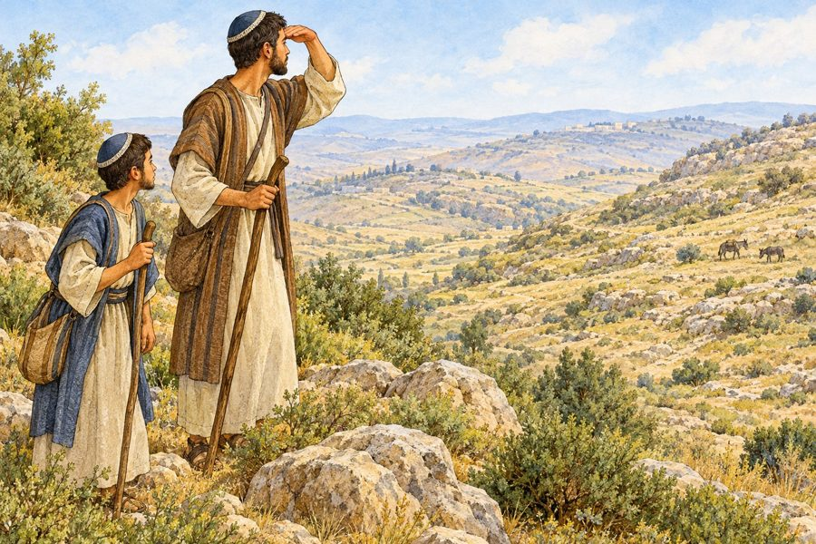

ה
תשובה הנכונה1. מה ח
יפש שאול?א. ● את
האתונות של אביוב. ○ את
הכבשיםג. ○ את
הדרך לים השלמה

מ
חסן מ
יליםשְׁמוּאֵ
ל · נַעֲרוֹ שאול ו
נ
ַעֲרוֹ הלכו אל שְׁמוּאֵל . רש"
י

מ
פרשולמי כל
חמדת ישראל – כאן בא לרמוז לו דבר המלוכה בשפ
ה

פ
שוטהשמואל רמ
ז לשאול: אתה תהיה מלך! 2. על

מ
ה רמז שמואל לשאול?א. ● שה
וא יהיה מלךב. ○ שה
וא ימצא כסף נכון /

ל
א נכוןהמשפטנכו
ן / ל | א נכוןתיקון (א | ם לא נכון)שמואל יד
ע מראש ששאול יבוא.נכון—שאו | ל הי | ה
נמוך מכולם.לא נכוןש | אול היה | גבוה מכל העם. צייר

צ
ייר
א
ת מה שהכי אהבת ללמוד בדף הזה, וכתוב מתחת לציור מה ציירת.ציור איש
י – בודקים שהציור מתאים להוראה ולפסוקים.פרק י: ה

משיחה בסתרשמואל א  פרק י, פסוקים א–טזמחוון למ  ורה – התשובות מסומנות באדוםדף עבודה | 13 שמוא  ל
מ
ש
ח את שאול בשמן – בסתר.הוא נתן  לו שלושה אותות.שאול היה  צנוע. בחר את | 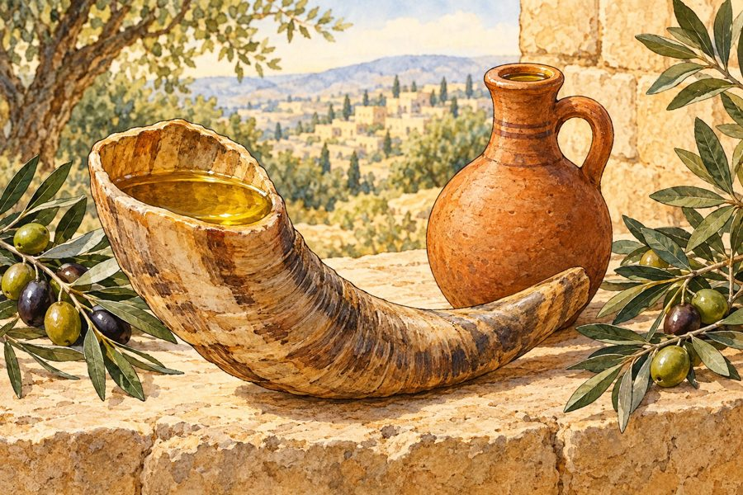

ה
תשובה הנכונה1. במה
משח שמואל את שאול?א. ○ במ
יםב. ● בש
מןג. ○ בי
ין השלמה

מ
חסן מ
יליםלֶחֶם
· נִמְצְאוּ האנשים
א
מרו: האתונות נִמְצְאוּ . אנשים אחרים נתנו לשאול לֶחֶם . רש"
י

מ
פרשלב אחר –
רוח גבורת מלכות בשפ
ה

פ
שוטהה' נתן ל
שאול לב של מלך – לב גיבור. 2. מה

נ
תן ה' לשאול, לפי רש"י?א. ● רו
ח גבורה של מלךב. ○ כת
ר של זהב נכון /

ל
א נכוןהמשפטנכו
ן / ל | א נכוןתיקון (א | ם לא נכון)שאול סיפ
ר לדודו שהוא יהיה מלך.לא נכוןש | אול לא | סיפר, כי היה צנוע.כל האותו
ת באו באותו היום.נכון— | ציי | ר

צ
ייר
א
ת מה שהכי אהבת ללמוד בדף הזה, וכתוב מתחת לציור מה ציירת.ציור איש
י – בודקים שהציור מתאים להוראה ולפסוקים.פרק י: ה

המלכה במצפהשמואל א  פרק י, פסוקים יז–כזמחוון למ  ורה – התשובות מסומנות באדוםדף עבודה | 14 כל ה  עם

ב
א למצפה.שאול נבח
ר בגורל.הוא התחב
א, והעם קרא: יחי המלך! בחר את

ה
תשובה הנכונה1. מה ע
שה שאול כשבחרו בו?א. ● הת
חבא אל הכליםב. ○ רץ
לפני העםג. ○ צע
ק בקול השלמה

מ
חסן מ
יליםבִּנְיָמ
ִן · הַמֶּלֶךְ בגורל נ
ב
חר שבט בִּנְיָמִן . העם קרא: יחי הַמֶּלֶךְ ! רש"
י

מ
פרשוילכד שא
ול – אף על פי שלא היה שם נפל הגורל עליו שהיו כתובין שמם באיגרות ונתונין בקופסא והנביא מכניס ידו ונוטל איגרת אחת בשפ
ה

פ
שוטהשמות כתו
בים על פתקים בקופסה. הנביא לוקח פתק אחד. 2. אי
ך

עשו את הגורל, לפי רש"י?א. ● פת
קים בקופסהב. ○ זר
קו כדור נכון /

ל
א נכוןהמשפטנכו
ן / ל | א נכוןתיקון (א | ם לא נכון)שאול היה
גבוה מכל העם.נכון—כל | העם | ה
ביאו לשאול מתנות.לא נכוןב | ני בליע | ל לא הביאו לו מנחה. צייר

צ
ייר
א
ת מה שהכי אהבת ללמוד בדף הזה, וכתוב מתחת לציור מה ציירת.ציור איש
י – בודקים שהציור מתאים להוראה ולפסוקים.פרק יא:

המלחמה בעמוןשמואל א  פרק יא, פסוקים א–טומחוון למ  ורה – התשובות מסומנות באדוםדף עבודה | 15 נחש  הע
מ
ו
ני בא להילחם ביבש גלעד.שאול קרא
לכל העם.העם יצא
כאיש אחד וניצח. בחר את

ה
תשובה הנכונה1. מי ב
א להילחם ביבש גלעד?א. ○ פל
שתיםב. ● נח
ש העמוניג. ○ מצ
רים השלמה

מ
חסן מ
יליםהַגִּלְג
ָּל · יַחַד כל העם
י
צא יַחַד למלחמה. אחרי הניצחון המליכו את שאול ב הַגִּלְגָּל . רש"
י

מ
פרשויאמר שמ
ואל וגו' ונחדש שם המלוכה – לפי שבראשונה היו עוררים על הדבר ועתה נתרצו כולם בשפ
ה

פ
שוטהבפעם הרא
שונה לא כולם רצו את שאול. עכשיו כולם רצו. 2. למ
ה

המליכו את שאול שוב?א. ● כי
עכשיו כל העם רצה בוב. ○ כי
שכחו נכון /

ל
א נכוןהמשפטנכו
ן / ל | א נכוןתיקון (א | ם לא נכון)שאול נקם
בבני בליעל.לא נכוןש | אול אמר | : לא יומת איש היום.ישראל ני
צחו את עמון.נכון— | ציי | ר

צ
ייר
א
ת מה שהכי אהבת ללמוד בדף הזה, וכתוב מתחת לציור מה ציירת.ציור איש
י – בודקים שהציור מתאים להוראה ולפסוקים.פרק יב:

נאום שמואלשמואל א  פרק יב, פסוקים א–כהמחוון למ  ורה – התשובות מסומנות באדוםדף עבודה | 16 שמוא  ל
ד
י
בר אל כל העם.הוא לא ל
קח מאף אחד דבר.שמואל הת
פלל, וה' נתן גשם בקיץ. בחר את

ה
תשובה הנכונה1. מה נ
תן ה' כששמואל התפלל?א. ○ של
גב. ● רע
מים וגשםג. ○ שמ
ש חזקה השלמה

מ
חסן מ
יליםמְאוּמָה
· לְהִתְפַּלֵּל העם אמר
:
שמואל לא לקח מְאוּמָה . שמואל לא יפסיק לְהִתְפַּלֵּל בעד העם. רש"
י

מ
פרשוחמור מי
לקחתי – כשהייתי הולך מעיר לעיר לשפוט אותם על עסקי צרכיהם הייתי הולך על החמור שלי והיה לי ליטול משלהם בשפ
ה

פ
שוטהשמואל רכ
ב על החמור שלו, ולא לקח חמור של אחרים. 2. על

א
יזה חמור רכב שמואל?א. ● על
החמור שלוב. ○ על
החמור של העם נכון /

ל
א נכוןהמשפטנכו
ן / ל | א נכוןתיקון (א | ם לא נכון)ה' הוא ה
מלך האמיתי של ישראל.נכון—העם | לא | פ
חד כשירד הגשם.לא נכוןה | עם פחד | מאוד את ה' ואת שמואל. צייר

צ
ייר
א
ת מה שהכי אהבת ללמוד בדף הזה, וכתוב מתחת לציור מה ציירת.ציור איש
י – בודקים שהציור מתאים להוראה ולפסוקים.פרק יג:

הקרב במכמש והכישלון בגלגלשמואל א  פרק יג, פסוקים א–כגמחוון למ  ורה – התשובות מסומנות באדוםדף עבודה | 17 הַפְ  ּל
ִ
ש
ְׁתִּים בָּאוּ לְהִלָּחֵם.שָׁאוּל  חִכָּה לִשְׁמוּאֵל שִׁבְעָה יָמִים.שָׁאוּל  לֹא חִכָּה עַד הַסּוֹף וְהֶעֱלָה עוֹלָה. בחר את | 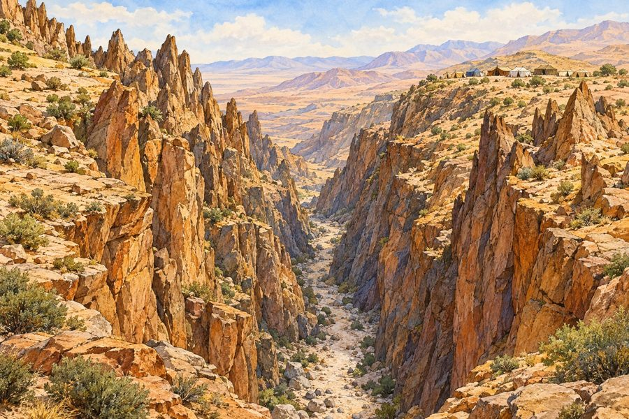

ה
תשובה הנכונה1. כמה
ימים היה צריך שאול לחכות לשמואל? ○ 3

● 7 ○ 402. מה ע
שה העם כשפחד מהפלשתים?א. ● הת
חבא במערות ובבורותב. ○ שר
שיריםג. ○ בר
ח למצרים רש"י

מ
פרשויוחל –
המתין בשפ
ה

פ
שוטה"וַיּוֹח
ֶל" – שאול חיכה. 3. לפ
י

רש"י, מה פירוש "וַיּוֹחֶל"?○ ברח
● חיכה ○ כעס השלמה
מ
חסן מ
יליםעֹלָה
· שְׁמוּאֵל שאול הע
ל
ה עֹלָה , ואז הגיע שְׁמוּאֵל . נכון
/

ל
א נכוןהמשפטנכו
ן / ל | א נכוןתיקון (א | ם לא נכון)שאול שמע
בקול שמואל עד הסוף.לא נכוןש | אול לא | חיכה עד הסוף.גם המלך
צריך לשמוע בקול ה'.נכון— | ציי | ר

צ
ייר
א
ת שאול מחכה בגלגל.ציור איש
י – בודקים שהציור מתאים להוראה ולפסוקים.פרק יד:

מעשה יונתן ונערושמואל א  פרק יד, פסוקים א–כגמחוון למ  ורה – התשובות מסומנות באדוםדף עבודה | 18 יוֹנ  ָת
ָ
ן
וְהַנַּעַר יָצְאוּ לְבַד.הֵם טִפְ  ּסוּ עַל הַסֶּלַע.ה' הוֹשִ  ׁיעַ אֶת יִשְׂרָאֵל. בחר את | 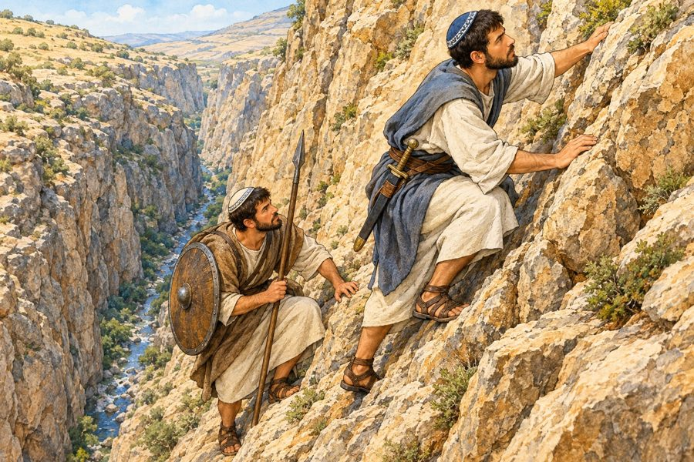

ה
תשובה הנכונה1. כמה
אנשים יצאו אל מחנה הפלשתים? ● שניים

○ מאה ○ אלף2. מה א
מרו הפלשתים – וזה היה הסימן לעלות?א. ○ "ד
ומו – חכו"ב. ● "ע
לו אלינו"ג. ○ "ל
כו הביתה" רש"י

מ
פרשעל ידיו
ועל רגליו – כלומר בכל כח ומרוצה בשפ
ה

פ
שוטהיונתן טי
פס בכל הכוח ובמהירות. 3. לפ
י

רש"י, איך טיפס יונתן?○ לאט לא
ט ● בכל הכוח ובמהירות ○ בעזרת סולם השלמה
מ
חסן מ
יליםמַעְצוֹר
· בִמְעָט יונתן א
מ
ר: "כִּי אֵין לַה' מַעְצוֹר לְהוֹשִׁיעַ בְּרַב אוֹ בִמְעָט ". נכון
/

ל
א נכוןהמשפטנכו
ן / ל | א נכוןתיקון (א | ם לא נכון)יונתן סי
פר לאביו שהוא יוצא.לא נכוןי | ונתן לא | סיפר לאביו.ה' הושיע
את ישראל ביום ההוא.נכון— | ציי | ר

צ
ייר
א
ת יונתן והנער מטפסים על הסלע.ציור איש
י – בודקים שהציור מתאים להוראה ולפסוקים.פרק יד:

השבועה, יערת הדבש והגורלשמואל א  פרק יד, פסוקים כד–נבמחוון למ  ורה – התשובות מסומנות באדוםדף עבודה | 19 שָׁא  וּ
ל

הִשְׁבִּיעַ אֶת הָעָם לֹא לֶאֱכֹל.יוֹנָתָן  לֹא שָׁמַע וְטָעַם דְּבַשׁ.הָעָם הִ  צִּיל אֶת יוֹנָתָן. בחר את | 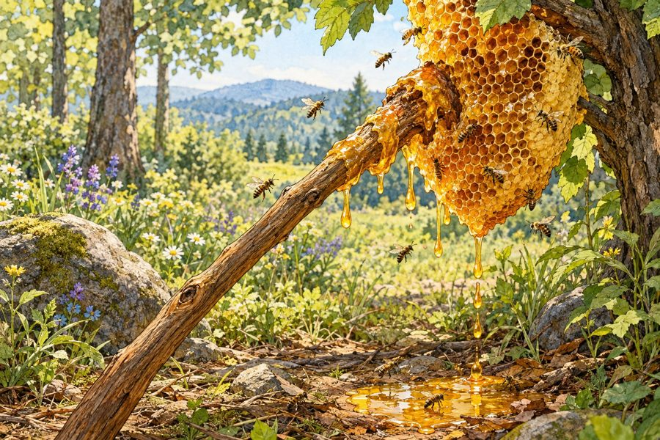

ה
תשובה הנכונה1. במה
טבל יונתן את קצה המטה? ○ במים

● בדבש ○ בשמן2. למה
טעם יונתן מן הדבש?א. ● כי
לא שמע את השבועהב. ○ כי
רצה להרגיז את אביוג. ○ כי
שאול נתן לו רש"י

מ
פרשויפדו הע
ם – התירו לו לשאול שבועתו בשפ
ה

פ
שוטההעם ביטל
את השבועה של שאול, וכך יונתן ניצל. 3. לפ
י

רש"י, איך ניצל יונתן?● העם הת
יר את השבועה ○ יונתן ברח ○ הפלשתים עזרו לו השלמה
מ
חסן מ
יליםגּוֹרָל
· עָיֵף העם היה

עָיֵף מאוד. שאול הפיל גּוֹרָל , והוא נפל על יונתן. נכון
/

ל
א נכוןהמשפטנכו
ן / ל | א נכוןתיקון (א | ם לא נכון)אחרי הדב
ש, העיניים של יונתן האירו.נכון—העם | אמר
שיונתן צריך למות.לא נכוןה | עם אמר: | "חָלִילָה". צייר

צ
ייר
א
ת המטה של יונתן ואת יערת הדבש.ציור איש
י – בודקים שהציור מתאים להוראה ולפסוקים.פרק טו:

מלחמת עמלקשמואל א  פרק טו, פסוקים א–יבמחוון למ  ורה – התשובות מסומנות באדוםדף עבודה | 20 ה' צ  ִו
ָ
ּ
ה לְהִלָּחֵם בַּעֲמָלֵק.שָׁאוּל  אָמַר לַקֵּינִי לָצֵאת.שָׁאוּל  לָקַח אֶת מֵיטַב הַצֹּאן וְהַבָּקָר. בחר את | 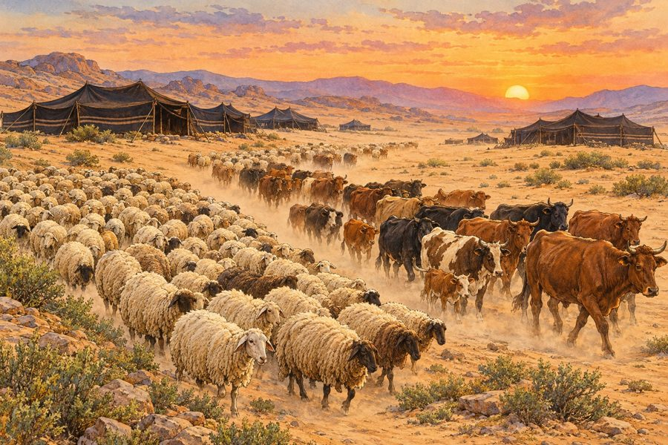

ה
תשובה הנכונה1. למה
ה' ציווה להילחם בעמלק?א. ● כי
עמלק פגע בישראל בדרך ממצריםב. ○ כי
עמלק היה גר רחוקג. ○ כי
לשאול לא היו חיילים 2. את
מ
י השאיר שאול בחיים?○ את משה
● את אגג מלך עמלק ○ את כל אנשי עמלק רש"י
מ
פרשויפקדם ב
טלאים – אמר לכל אחד ואחד שיקח טלה ... ואחר כך מנה את הטלאים בשפ
ה

פ
שוטהכל איש ל
קח טלה. שאול ספר את הטלאים, ולא את האנשים. 3. לפ
י

רש"י, מה ספר שאול?○ אנשים
● טלאים ○ מטבעות השלמה
מ
חסן מ
יליםחֶסֶד
· הַצֹּאן הקיני ע
ש
ה חֶסֶד עם ישראל. שאול ועמו חמלו על מיטב הַצֹּאן והבקר. נכון
/

ל
א נכוןהמשפטנכו
ן / ל | א נכוןתיקון (א | ם לא נכון)שאול קיי
ם את כל מה שה' ציווה.לא נכוןש | אול לא | קיים את כל הציווי.שמואל זע
ק אל ה' כל הלילה.נכון— | ציי | ר

צ
ייר
א
ת הצאן והבקר שלקחו מעמלק.ציור איש
י – בודקים שהציור מתאים להוראה ולפסוקים.פרק טו:

הנה שמע מזבח טובשמואל א  פרק טו, פסוקים יג–להמחוון למ  ורה – התשובות מסומנות באדוםדף עבודה | 21 שְׁמ  וּ
א
ֵ
ל שָׁמַע קוֹל צֹאן וּבָקָר.שְׁמוּאֵ  ל אָמַר: לִשְׁמֹעַ בְּקוֹל ה' טוֹב יוֹתֵר מִקָּרְבָּן.הַמְּעִי  ל נִקְרַע. בחר את | 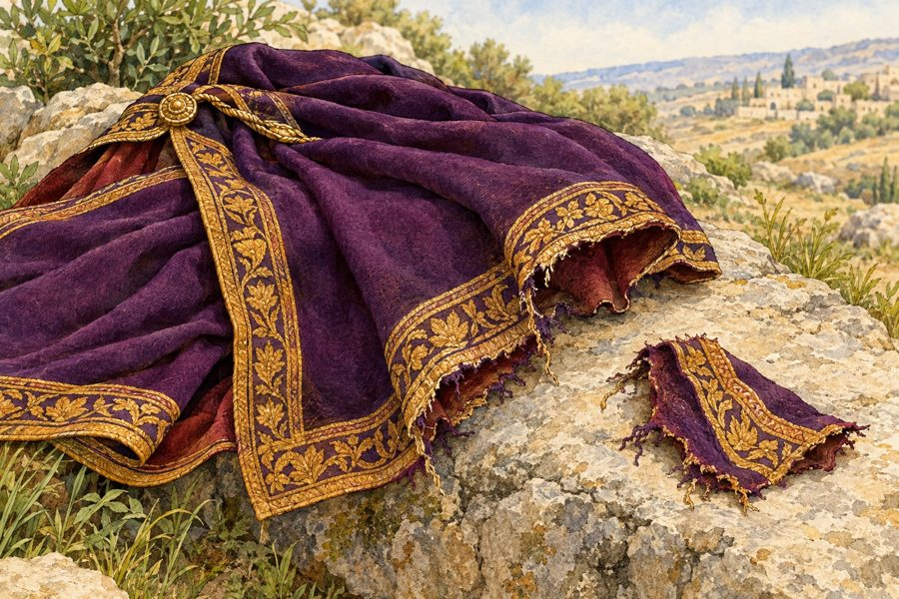

ה
תשובה הנכונה1. מה ש
מע שמואל באוזניו? ● קול צ
א
ן ובקר ○ קול שופר ○ קול גשם2. מה א
מר שמואל?א. ○ "ק
רבנות טובים יותר משמיעה בקול ה'"ב. ● "ה
נה שמע מזבח טוב"ג. ○ "א
ין צורך לשמוע" רש"י

מ
פרשהנה שמוע
– בקולו טוב מזבח בשפ
ה

פ
שוטהלשמוע בק
ול ה' – טוב יותר מלהביא קרבן. 3. לפ
י

רש"י, מה טוב יותר?● לשמוע
בקול ה' ○ להביא הרבה קרבנות ○ לקחת הרבה שלל השלמה
מ
חסן מ
יליםחָטָאתִי
· הַמְּלוּכָה שאול אמ
ר
חָטָאתִי . ה' קרע את הַמְּלוּכָה משאול. נכון
/

ל
א נכוןהמשפטנכו
ן / ל | א נכוןתיקון (א | ם לא נכון)המעיל נק
רע.נכון—שמו | אל ר | א
ה את שאול פעמים רבות אחרי זה.לא נכוןש | מואל לא | ראה עוד את שאול. צייר

צ
ייר
א
ת המעיל שנקרע.ציור איש
י – בודקים שהציור מתאים להוראה ולפסוקים.פרק טז:

משיחת דוד למלךשמואל א  פרק טז, פסוקים א–כגמחוון למ  ורה – התשובות מסומנות באדוםדף עבודה | 22 ה' ש  ול
ח

את שמואל לבית לחם.שמואל מו  שח את דוד, הבן הקטן של ישי.דוד מנגן  בכינור לפני שאול. בחר את | 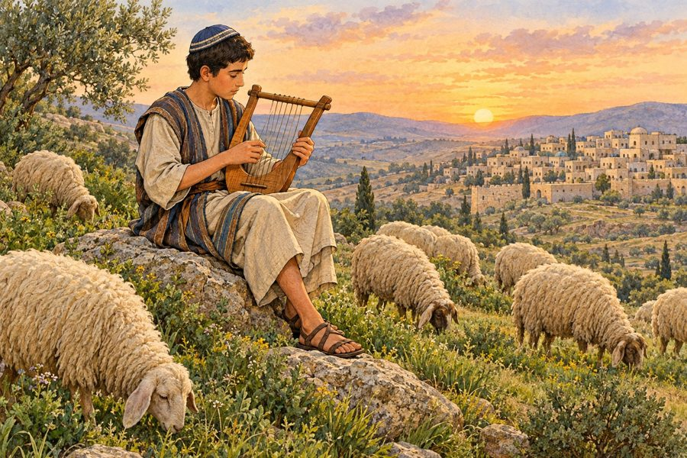

ה
תשובה הנכונה1. לאיז
ו עיר הלך שמואל? ● בית ל
ח
ם ○ ירושלים ○ שילה2. במה
משח שמואל את דוד?א. ○ במ
יםב. ● בש
מן, מקרן השמןג. ○ בי
ין רש"י

מ
פרשאל תבט א
ל מראהו – אל יופי תארו בשפ
ה

פ
שוטהה' אמר ל
שמואל: אל תסתכל אם הוא יפה. אני רואה את הלב. 3. מה

ה
' רואה?○ את הבג
דים ● את הלב ○ את הגובה נכון /
ל
א נכוןהמשפטנכו
ן / ל | א נכוןתיקון (א | ם לא נכון)דוד היה
רועה צאן.נכון—ה' | בחר | ב
אליאב, הבן הגדול.לא נכוןה | ' בחר ב | דוד, הבן הקטן. מתח
ק
ו
מ
י
? מה ע
שה? | ש | מואל
● ● ניג | ן | בכינורדוד ●
● משח |  | את דוד תשובה
:

שמואל – משח את דוד · דוד – ניגן בכינור צייר

צ
ייר
א
ת דוד מנגן בכינור לפני שאול.ציור איש
י – בודקים שהציור מתאים להוראה ולפסוקים.פרק יז:

גלית מחרף את מערכות ישראלשמואל א  פרק יז, פסוקים א–לאמחוון למ  ורה – התשובות מסומנות באדוםדף עבודה | 23 גלית  ה
פ
ל
שתי גבוה מאוד, ויש לו נשק מנחושת.הוא קורא  לישראל: תנו לי איש להילחם!כל ישראל  פוחדים. דוד בא להביא אוכל לאחיו. בחר את | 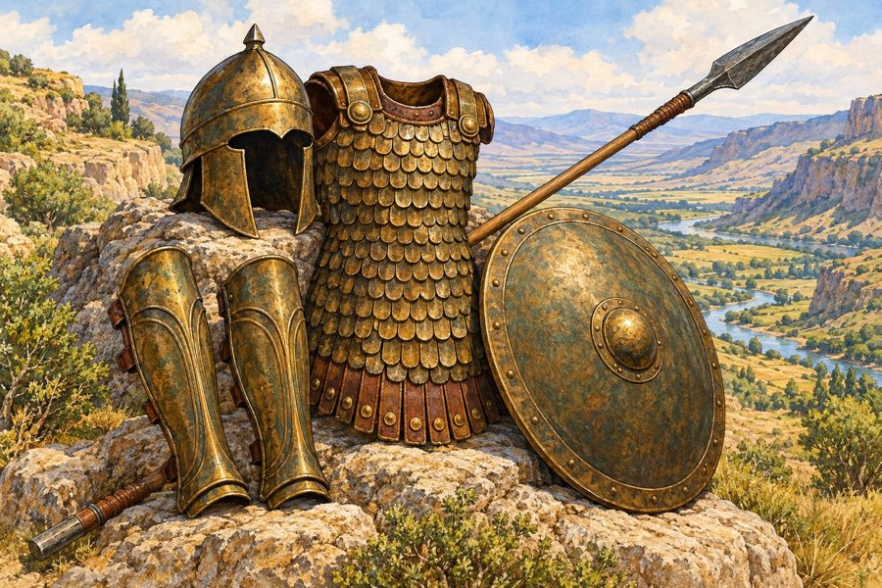

ה
תשובה הנכונה1. מאיז
ה עם היה גלית? ○ עמלק

● פלשתים ○ עמון2. כמה
ימים יצא גלית לחרף?○ שבעה
● ארבעים ○ מאה רש"י
מ
פרשהשכם והע
רב – ...כדי לבטלם מקריאת שמע בשפ
ה

פ
שוטהגלית בא
בבוקר ובערב – כדי שבני ישראל לא יקראו קריאת שמע. 3. מה

ר
צה גלית למנוע מבני ישראל?א. ● לק
רוא קריאת שמעב. ○ לא
כול לחםג. ○ לי
שון מתח קו
מ
י
? מה ע
שה? | י | שי ●
● כעס |  | על דודאליאב
● ● שלח |  | את דוד אל אחיו תשובה
:

ישי – שלח את דוד אל אחיו · אליאב – כעס על דוד צייר

צ
ייר
א
ת שני המחנות על שני ההרים, והעמק ביניהם.ציור איש
י – בודקים שהציור מתאים להוראה ולפסוקים.פרק יז:

קרב דוד וגליתשמואל א  פרק יז, פסוקים לב–נחמחוון למ  ורה – התשובות מסומנות באדוםדף עבודה | 24 דוד  או
מ
ר
: ה' יציל אותי מן הפלשתי.דוד לוקח  מקל, קלע וחמש אבנים.האבן נכנ  סת למצח של גלית, וגלית נופל. בחר את | 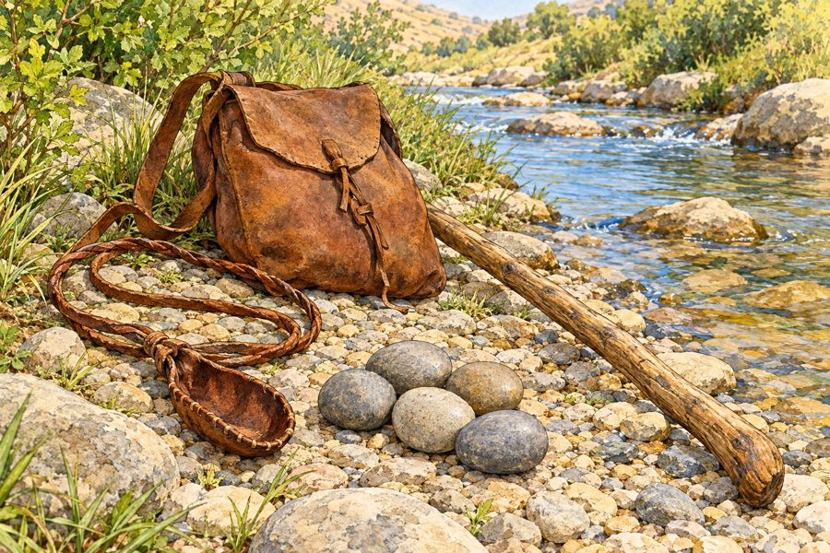

ה
תשובה הנכונה1. כמה
אבנים לקח דוד מן הנחל? ○ שלוש

● חמש ○ עשר2. למה
דוד לא הלך בבגדים של שאול?א. ● כי
לא היה רגיל ללכת בהםב. ○ כי
הם היו קרועיםג. ○ כי
שאול לקח אותם רש"י

מ
פרשויפל על
פניו – ...כדי שלא יצטער דוד לילך ולחתוך את ראשו בשפ
ה

פ
שוטהגלית נפל
קדימה, על הפנים – כדי שדוד לא יצטרך ללכת רחוק. 3. לא
ן

נפל גלית?● על פני
ו – קדימה ○ על גבו – אחורה ○ לתוך הנחל נכון /
ל
א נכוןהמשפטנכו
ן / ל | א נכוןתיקון (א | ם לא נכון)דוד אמר:
אני בא אליך בשם ה'.נכון—דוד | הכה
את גלית בחרב שלו.לא נכוןד | וד הכה | אותו באבן מן הקלע. צייר

צ
ייר
א
ת הקלע, המקל וחמש האבנים של דוד.ציור איש
י – בודקים שהציור מתאים להוראה ולפסוקים.פרק יח:

שאול עוין את דודשמואל א  פרק יח, פסוקים א–למחוון למ  ורה – התשובות מסומנות באדוםדף עבודה | 25 יהונ  תן

א
והב את דוד, והם כורתים ברית.דוד מצלי
ח בכל מקום, כי ה' איתו.שאול מקנ
א בדוד ופוחד ממנו. בחר את

ה
תשובה הנכונה1. מה נ
תן יהונתן לדוד?א. ● את
המעיל, החרב והקשת שלוב. ○ כס
ף וזהבג. ○ סו
ס ומרכבה 2. מה
ה
רגיש שאול כשכולם שיבחו את דוד?○ שמחה
● כעס וקנאה ○ עייפות רש"י
מ
פרשאכה בדוד
ובקיר – מכה אחת אכה שיכנס החנית בדוד ובקיר בשפ
ה

פ
שוטהשאול זרק
חנית חזקה, כדי שתעבור בדוד ותיכנס לקיר. 3. מה

ע
שה דוד כששאול זרק את החנית?● זז הצי
דה וניצל ○ תפס את החנית ○ זרק אותה בחזרה נכון /
ל
א נכוןהמשפטנכו
ן / ל | א נכוןתיקון (א | ם לא נכון)יהונתן ו
דוד היו חברים טובים.נכון—כל | העם | ש
נא את דוד.לא נכוןכ | ל ישראל | ויהודה אהבו את דוד. צייר

צ
ייר
א
ת יהונתן ודוד כורתים ברית.ציור איש
י – בודקים שהציור מתאים להוראה ולפסוקים.פרק יט:

דוד נמלט משאולשמואל א  פרק יט, פסוקים א–כדמחוון למ  ורה – התשובות מסומנות באדוםדף עבודה | 26 יהונ  תן

מ
דבר טוב על דוד לפני שאול.שאול זור  ק שוב חנית, והיא נכנסת בקיר.דוד בורח  אל שמואל, לרמה. בחר את | 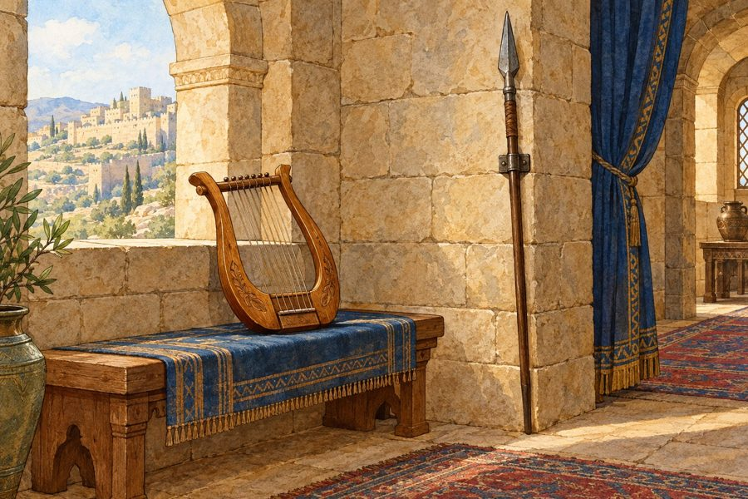

ה
תשובה הנכונה1. מי ד
יבר טוב על דוד לפני שאול? ○ אבנר

● יהונתן ○ אליאב2. לאן
ברח דוד?א. ○ לב
ית לחםב. ● אל
שמואל, לרמהג. ○ למ
צרים רש"י

מ
פרשבניות –
(תרגום) בבית אולפנא בשפ
ה

פ
שוטהניות היה
בית מדרש. שם למדו תורה עם שמואל. 3. מה

ז
ה ניות?● מקום ל
ימוד ○ שוק ○ מבצר מתח קומ
י
? מה ע
שה? | ש | אול ●
● ישב |  | עם דוד בניותשמואל
● ● שלח |  | שליחים לקחת את דוד תשובה
:

שאול – שלח שליחים לקחת את דוד · שמואל – ישב עם דוד בניות צייר

צ
ייר
א
ת דוד ושמואל לומדים יחד בניות.ציור איש
י – בודקים שהציור מתאים להוראה ולפסוקים.פרק כ: ד

וד עוזב את בית שאולשמואל א  פרק כ, פסוקים א–מבמחוון למ  ורה – התשובות מסומנות באדוםדף עבודה | 27 דוד  מס
ת
ת
ר בשדה.שאול כוע  ס מאוד בסעודת ראש חודש.יהונתן י  ורה חיצים – סימן לדוד לברוח. החברים נפרדים באהבה. בחר את | 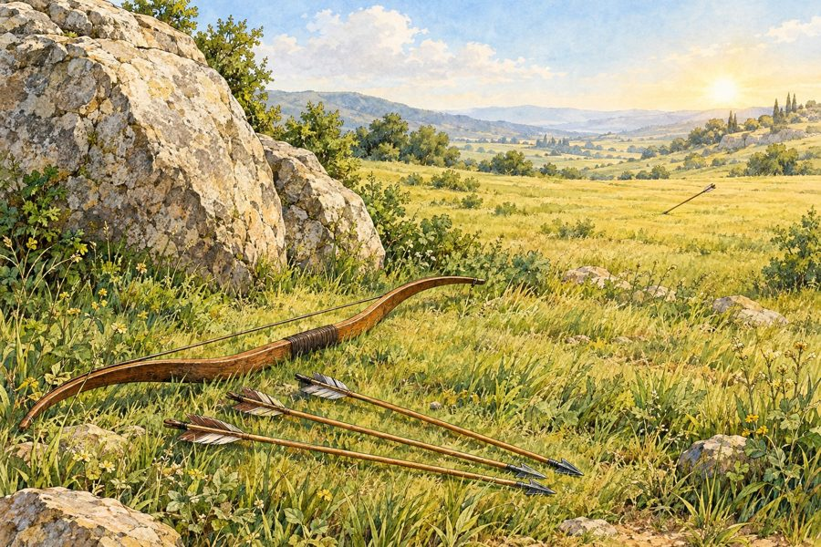

ה
תשובה הנכונה1. באיז
ו סעודה בדק יהונתן מה חושב שאול? ○ סעודת

פורים ● סעודת ראש חודש ○ סעודת חתונה2. מה א
מר יהונתן לנער כדי לתת סימן לדוד?א. ● הנ
ה החיצים ממך והלאהב. ○ בו
א אלי מהרג. ○ לך
הביתה רש"י

מ
פרשלמועד דו
ד – למועד אשר קבע לו דוד בשפ
ה

פ
שוטהיהונתן י
צא לשדה בזמן שקבע עם דוד. 3. למ
ה

יצא יהונתן לשדה בבוקר?● כי זה
הזמן שקבע עם דוד ○ כדי לצוד ○ כדי לרעות צאן נכון /
ל
א נכוןהמשפטנכו
ן / ל | א נכוןתיקון (א | ם לא נכון)דוד ויהו
נתן נשקו זה לזה ובכו.נכון—הנע | ר הב | י
ן את הסימן.לא נכוןה | נער לא | ידע מאומה. צייר

צ
ייר
א
ת יהונתן יורה חץ, והנער רץ למצוא אותו.ציור איש
י – בודקים שהציור מתאים להוראה ולפסוקים.פרק כא:

דוד בנוב ובגתשמואל א  פרק כא, פסוקים א–טזמחוון למ  ורה – התשובות מסומנות באדוםדף עבודה | 28 דָּו  ִד

ב
ָּרַח אֶל נֹב, עִיר הַכֹּהֲנִים.הַכֹּהֵן  נָתַן לוֹ לֶחֶם וְאֶת הַחֶרֶב שֶׁל גָּלְיָת.בְּגַת ע  ָשָׂה דָּוִד אֶת עַצְמוֹ מְשֻׁגָּע. בחר את | 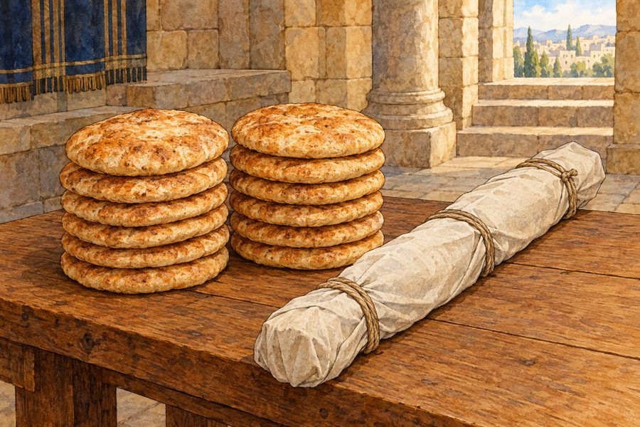

ה
תשובה הנכונה1. איזה
לחם נתן הכהן לדוד? ○ לחם ר
ג
יל ● לחם הפנים ○ עוגות2. של מ
י הייתה החרב שקיבל דוד?○ של שאו
ל ○ של יהונתן ● של גלית רש"י
מ
פרשנעצר לפנ
י ה' – עוצר עצמו לפני אהל מועד לעסוק בתורה בשפ
ה

פ
שוטהדואג נשא
ר ליד המשכן כדי ללמוד תורה. 3. לפ
י

רש"י, מה עשה דואג ליד המשכן?א. ● למ
ד תורהב. ○ שמ
ר על הלחםג. ○ יש
ן השלמה

מ
חסן מ
יליםאָכִישׁ
· מְשֻׁגָּע דוד ברח

אל אָכִישׁ מלך גת, ועשה את עצמו מְשֻׁגָּע . נכון
/

ל
א נכוןהמשפטנכו
ן / ל | א נכוןתיקון (א | ם לא נכון)דוד בא א
ל אחימלך הכהן.נכון—אכי | ש רצ | ה
שדוד יגור בביתו.לא נכוןא | כיש לא | רצה את דוד בביתו. צייר

צ
ייר
א
ת מה שהכי אהבת ללמוד בדף הזה, וכתוב מתחת לציור מה ציירת.ציור איש
י – בודקים שהציור מתאים להוראה ולפסוקים.פרק כב:

מערת עדולם וכהני נובשמואל א  פרק כב, פסוקים א–כגמחוון למ  ורה – התשובות מסומנות באדוםדף עבודה | 29 דָּו  ִד

ב
ָּרַח אֶל מְעָרַת עֲדֻלָּם.אֲנָשִׁי  ם רַבִּים בָּאוּ אֵלָיו, וְהוּא הָיָה מַנְהִיג שֶׁלָּהֶם.דּוֹאֵג  סִפֵּר לָשׁוֹן הָרָע, וְגָרַם אָסוֹן גָּדוֹל. בחר את | 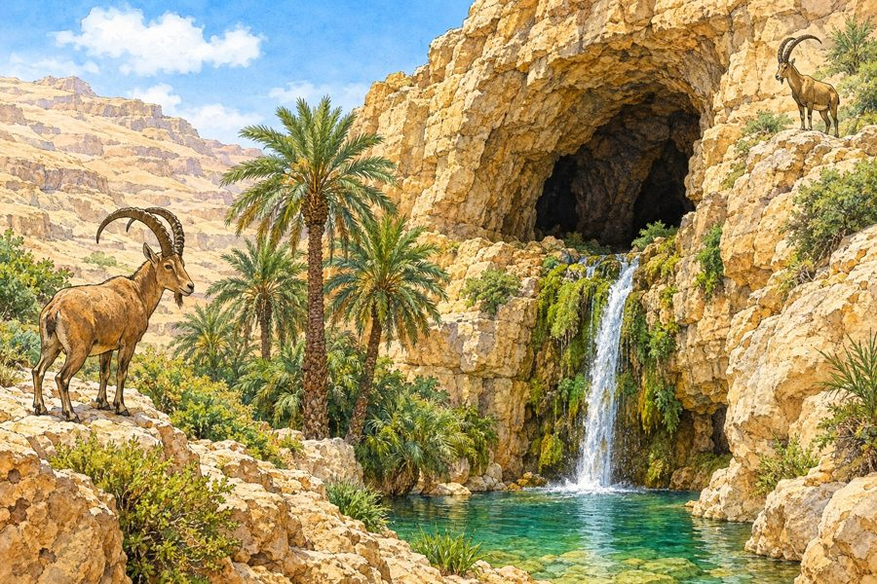

ה
תשובה הנכונה1. לאן
ברח דוד? ● למערת

עדולם ○ לבית שאול ○ למצרים2. מי ס
יפר לשאול שאחימלך עזר לדוד?○ יהונתן
● דואג ○ אביתר רש"י
מ
פרשאנכי סבת
י – סבבתי הדבר עד שבא לידי כך בשפ
ה

פ
שוטהדוד אמר:
בגללי זה קרה. דוד לקח אחריות. 3. לפ
י

רש"י, מה אמר דוד לאביתר?א. ○ זו
לא אשמתיב. ● בג
ללי זה קרהג. ○ לך
הביתה השלמה

מ
חסן מ
יליםמוֹאָב
· אֶבְיָתָר דוד הבי
א
את אביו ואת אמו אל מלך מוֹאָב . אֶבְיָתָר ברח אל דוד, ודוד אמר לו: "אַל־תִּירָא". נכון
/

ל
א נכוןהמשפטנכו
ן / ל | א נכוןתיקון (א | ם לא נכון)אנשים רב
ים התאספו אל דוד במערה.נכון—לשו | ן הר | ע
היא דבר קטן שלא מזיק.לא נכוןל | שון הרע | גורמת נזק גדול. צייר

צ
ייר
א
ת מערת עדולם בין ההרים.ציור איש
י – בודקים שהציור מתאים להוראה ולפסוקים.פרק כג:

ההסגרות בקעילה ובזיףשמואל א  פרק כג, פסוקים א–כחמחוון למ  ורה – התשובות מסומנות באדוםדף עבודה | 30 דָּו  ִד

ה
ִצִּיל אֶת הָעִיר קְעִילָה מִן הַפְּלִשְׁתִּים.יְהוֹנָת
ָן בָּא אֶל דָּוִד וְחִזֵּק אוֹתוֹ.שָׁאוּל
כִּמְעַט תָּפַס אֶת דָּוִד, אֲבָל ה' הִצִּיל אֶת דָּוִד. בחר את

ה
תשובה הנכונה1. ממי
הציל דוד את העיר קעילה? ○ מעמלק

● מן הפלשתים ○ ממואב2. מה א
מר יהונתן לדוד?א. ● את
ה תמלוך על ישראלב. ○ בר
ח למצריםג. ○ אנ
י אמלוך רש"י

מ
פרשומלאך בא
אל שאול – מלאך ממש כדי להציל את דוד בשפ
ה

פ
שוטהה' שלח מ
לאך אל שאול, כדי להציל את דוד. 3. לפ
י

רש"י, למה בא המלאך אל שאול?○ כדי לע
זור לשאול ● כדי להציל את דוד ○ כדי לשיר השלמה
מ
חסן מ
יליםפְּלִשְׁ
תִּים · יַסְגִּירוּ ה' אמר
ל
דוד שאנשי קעילה יַסְגִּירוּ אותו. שאול הפסיק לרדוף אחרי דוד, כי פְּלִשְׁתִּים באו להילחם בארץ. נכון
/

ל
א נכוןהמשפטנכו
ן / ל | א נכוןתיקון (א | ם לא נכון)דוד שאל
את ה' לפני שיצא למלחמה.נכון—יהו | נתן | ר
צה לתפוס את דוד.לא נכוןי | הונתן ח | יזק את דוד. צייר

צ
ייר
ה
ר: דוד בצד אחד ושאול בצד השני.ציור איש
י – בודקים שהציור מתאים להוראה ולפסוקים.פרק כד:

מעשה המערה בעין גדישמואל א  פרק כד, פסוקים א–כגמחוון למ  ורה – התשובות מסומנות באדוםדף עבודה | 31 שָׁא  וּ
ל

נִכְנַס לִמְעָרָה בְּעֵין גֶּדִי.דָּוִד כ
ָּרַת אֶת כְּנַף הַמְּעִיל שֶׁל שָׁאוּל.דָּוִד ל
ֹא פָּגַע בְּשָׁאוּל, כִּי הוּא מְשִׁיחַ ה'. בחר את

ה
תשובה הנכונה1. מה כ
רת דוד? ○ עץ

● כנף המעיל של שאול ○ חבל2. למה
דוד לא פגע בשאול?א. ○ כי
פחדב. ● כי
שאול הוא משיח ה'ג. ○ כי
לא ראה אותו רש"י

מ
פרשואבי ראה
– כלומר תן לבך על הדבר וגם ראה העדות אשר כנף מעילך בידי בשפ
ה

פ
שוטהדוד אמר
לשאול: תסתכל, כנף המעיל שלך בידי. יכולתי לפגוע בך, ולא פגעתי. 3. לפ
י

רש"י, מה הראה דוד לשאול?● את כנף
המעיל ○ את החרב ○ את המערה השלמה
מ
חסן מ
יליםבָּכָה
· צַדִּיק שאול ב
ָ
ּכָה ואמר לדוד: " צַדִּיק אַתָּה מִמֶּנִּי". נכון
/

ל
א נכוןהמשפטנכו
ן / ל | א נכוןתיקון (א | ם לא נכון)דוד ואנש
יו ישבו בתוך המערה.נכון—דוד | שמח
שכרת את כנף המעיל.לא נכוןד | וד הצטע | ר שכרת את כנף המעיל. צייר

צ
ייר
א
ת מה שהכי אהבת ללמוד בדף הזה, וכתוב מתחת לציור מה ציירת.ציור איש
י – בודקים שהציור מתאים להוראה ולפסוקים.פרק כה:

נבל הכרמלישמואל א  פרק כה, פסוקים א–מדמחוון למ  ורה – התשובות מסומנות באדוםדף עבודה | 32 אַנְ  שֵ
ׁ
י
דָּוִד שָׁמְרוּ עַל הָרוֹעִים שֶׁל נָבָל.נָבָל לֹ
א נָתַן לָהֶם אֹכֶל.אֲבִיגַי
ִל הֵבִיאָה מַתָּנָה לְדָוִד.דָּוִד ע
ָצַר וְלֹא נָקַם. בחר את

ה
תשובה הנכונה1. מה ב
יקש דוד מנבל? ● אוכל
ל
ו ולאנשיו ○ כסף וזהב ○ סוסים2. מה ע
נה נבל?א. ● "מ
ִי דָוִד" – לא רצה לתתב. ○ "ב
בקשה, קחו הכול"ג. ○ הו
א לא ענה בכלל רש"י

מ
פרשצמוקים –
ענבים יבשים בשפ
ה

פ
שוטה"צִמֻּקִ
ים" הם ענבים שהתייבשו. אביגיל הביאה אותם לדוד במתנה. 3. לפ
י

רש"י, מה הם צימוקים?● ענבים
יבשים ○ תפוחים ○ לחם נכון /
ל
א נכוןהמשפטנכו
ן / ל | א נכוןתיקון (א | ם לא נכון)נבל אמר
תודה לדוד.לא נכוןנ | בל לא ה | כיר טובה.דוד הודה
לה' שעצר אותו מלנקום.נכון— | השל | מ
ה

מ
חסן מ
יליםתּוֹדָה
· טוֹבָה מי שעשה

לנו טוֹבָה – אומרים לו תּוֹדָה . צייר

צ
ייר
א
ת המתנה שהביאו לדוד, וכתוב מתחת לציור מה ציירת.ציור איש
י – בודקים שהציור מתאים להוראה ולפסוקים.פרק כו:

מעשה צפחת המיםשמואל א  פרק כו, פסוקים א–כהמחוון למ  ורה – התשובות מסומנות באדוםדף עבודה | 33 שָׁא  וּ
ל

יָשֵׁן בַּמַּחֲנֶה.דָּוִד ו  ַאֲבִישַׁי בָּאוּ בַּלַּיְלָה.דָּוִד ל  ֹא פָּגַע בְּשָׁאוּל.הוּא לָק  ַח אֶת הַחֲנִית וְאֶת צַפַּחַת הַמַּיִם. בחר את | 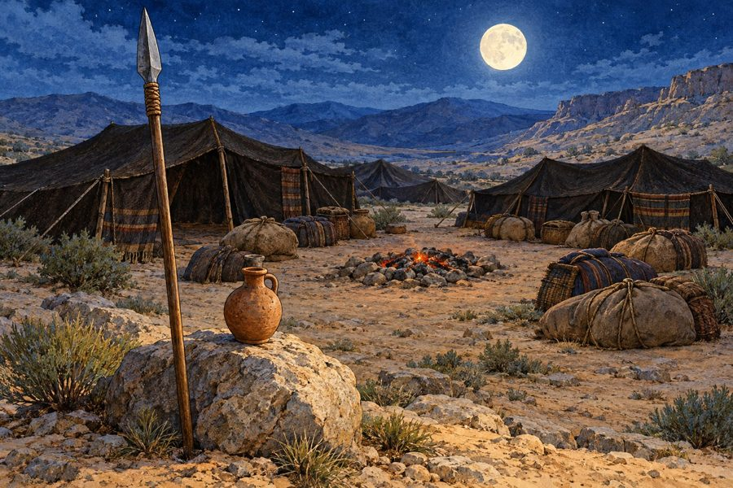

ה
תשובה הנכונה1. מה ל
קח דוד מליד הראש של שאול? ● חנית
ו
צפחת מים ○ כתר ושרביט ○ ספר ועט2. למה
דוד לא פגע בשאול?א. ● כי
שאול הוא משיח ה' – המלך שה' בחרב. ○ כי
פחד מאבישיג. ○ כי
שאול היה ער רש"י

מ
פרשמעוכה –
נעוצה בשפ
ה

פ
שוטההחנית של
שאול הייתה תקועה באדמה, ליד הראש שלו. 3. לפ
י

רש"י, איפה הייתה החנית?● תקועה
באדמה ○ ביד של שאול ○ על הסוס נכון /
ל
א נכוןהמשפטנכו
ן / ל | א נכוןתיקון (א | ם לא נכון)כל אנשי
שאול התעוררו.לא נכוןכ | ולם ישנ | ו – "תַּרְדֵּמַת ה'" נפלה עליהם.שאול אמר
לדוד: "חָטָאתִי".נכון— | השל | מ
ה

מ
חסן מ
יליםאֲבִישַׁ
י · בַּלַּיְלָה דוד ו א
ֲ
בִישַׁי נכנסו למחנה בַּלַּיְלָה . צייר

צ
ייר
א
ת החנית ואת צפחת המים, וכתוב מתחת לציור מה ציירת.ציור איש
י – בודקים שהציור מתאים להוראה ולפסוקים.פרק כז:

דוד בשדה פלשתיםשמואל א  פרק כז, פסוקים א–יבמחוון למ  ורה – התשובות מסומנות באדוםדף עבודה | 34 דָּו  ִד

פ
ָּחַד מִשָּׁאוּל.הוּא בָּ
רַח לְאֶרֶץ פְּלִשְׁתִּים.אָכִישׁ
נָתַן לוֹ אֶת צִקְלָג.דָּוִד נ
ִלְחַם רַק בְּאוֹיְבֵי יִשְׂרָאֵל. בחר את

ה
תשובה הנכונה1. לאן
ברח דוד? ● לארץ
פ
לשתים ○ למצרים ○ לים2. איזו
עיר נתן אכיש לדוד?א. ● צק
לגב. ○ יר
ושליםג. ○ בי
ת לחם רש"י

מ
פרשויעל דוד
– לשון הוה הוא תמיד היה רגיל בכך בשפ
ה

פ
שוטהדוד יצא
הרבה פעמים להילחם באויבי ישראל. הוא היה רגיל בכך. 3. לפ
י

רש"י, כמה פעמים יצא דוד להילחם באויבים?● הרבה פ
עמים – תמיד ○ רק פעם אחת ○ אף פעם נכון /
ל
א נכוןהמשפטנכו
ן / ל | א נכוןתיקון (א | ם לא נכון)שאול המש
יך לרדוף אחרי דוד בגת.לא נכוןש | אול הפס | יק לחפש את דוד.דוד נלחם
בעמלק, אויב ישראל.נכון— | השל | מ
ה

מ
חסן מ
יליםשֵׁשׁ מֵ
אוֹת · גַּת עם דוד
ה
לכו שֵׁשׁ מֵאוֹת איש אל אכיש מלך גַּת . צייר

צ
ייר
א
ת העיר צקלג, וכתוב מתחת לציור מה ציירת.ציור איש
י – בודקים שהציור מתאים להוראה ולפסוקים.פרק כח:

שאול ובעלת האובשמואל א  פרק כחמחוון למ  ורה – התשובות מסומנות באדוםדף עבודה | 35 שאול  ו
ע
ם
ישראל חונים בגלבוע.שאול פוח  ד מן הפלשתים, וה' לא עונה לו.שמואל או  מר לשאול: המלכות תינתן לדוד. בחר את | 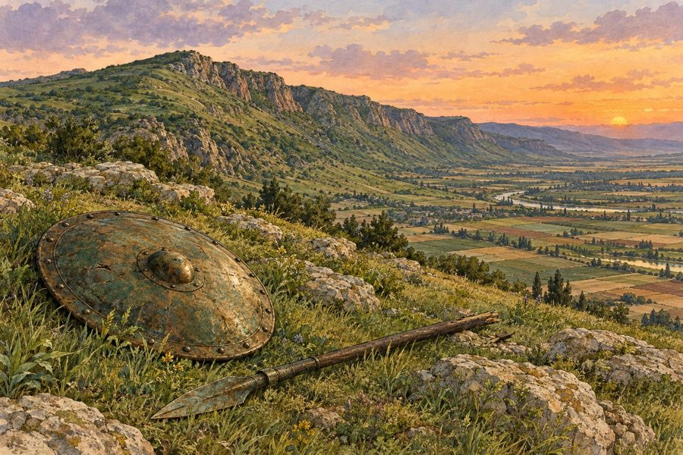

ה
תשובה הנכונה1. היכן
חנו שאול ועם ישראל? ○ בשילה

● בגלבוע ○ במצרים2. מה ה
רגיש שאול כשראה את מחנה פלשתים?א. ● פח
ד מאודב. ○ שמ
ח מאודג. ○ לא
הרגיש כלום רש"י

מ
פרשולמה תשא
לני – הרי שאלת מן הנביאים החיים בשפ
ה

פ
שוטהשמואל אמ
ר לשאול: כבר שאלת את הנביאים החיים, וה' לא ענה לך. 3. מה

מ
וסיף רש"י? את מי כבר שאל שאול?● את הנב
יאים ○ את אכיש ○ את דוד נכון /
ל
א נכוןהמשפטנכו
ן / ל | א נכוןתיקון (א | ם לא נכון)שאול הסי
ר את בעלי האוב מן הארץ.נכון—ה' | ענה | ל
שאול בחלום.לא נכוןה | ' לא ענ | ה לשאול.שמואל אמ
ר שהמלכות תינתן לדוד.נכון— | ציי | ר

צ
ייר
א
ת מחנה ישראל על הר הגלבוע.ציור איש
י – בודקים שהציור מתאים להוראה ולפסוקים.פרק כט:

דוד ואנשיו מוחזרים לעורףשמואל א  פרק כטמחוון למ  ורה – התשובות מסומנות באדוםדף עבודה | 36 הפלש  תי
ם

יוצאים למלחמה נגד ישראל.דוד הולך
עם אכיש.שרי פלשת
ים אומרים: דוד לא ילך איתנו!דוד חוזר
בבוקר, ולא נלחם בעמו. בחר את

ה
תשובה הנכונה1. עם מ
י הלך דוד במחנה הפלשתים? ○ עם שא
ו
ל ● עם אכיש ○ עם שמואל2. מה א
מרו שרי פלשתים?א. ● דו
ד לא ילך איתנו למלחמהב. ○ דו
ד יהיה המלך שלנוג. ○ דו
ד ילך ראשון רש"י

מ
פרשמיום נפל
ו – מיום חנייתו עלי בשפ
ה

פ
שוטה"מִיּוֹם
נָפְלוֹ" = מהיום שדוד בא לגור אצלי. 3. מה

מ
וסיף רש"י? מה פירוש "נָפְלוֹ"?○ נפל על
הרצפה ● בא לגור אצל אכיש ○ נפצע נכון /
ל
א נכוןהמשפטנכו
ן / ל | א נכוןתיקון (א | ם לא נכון)אכיש אמר
שדוד טוב בעיניו.נכון—דוד | נלח | ם
נגד עם ישראל.לא נכוןש | רי פלשת | ים החזירו אותו, והוא לא נלחם. צייר

צ
ייר
א
ת דוד ואנשיו קמים בבוקר וחוזרים לדרכם.ציור איש
י – בודקים שהציור מתאים להוראה ולפסוקים.פרק ל: ח

ורבן צקלג והשבת השבישמואל א  פרק למחוון למ  ורה – התשובות מסומנות באדוםדף עבודה | 37 העמל  קי
ם

שרפו את צקלג, ולקחו את כולם בשבי.דוד התחז  ק בה' ורדף אחריהם.דוד החזי  ר את הכל. בחר את | 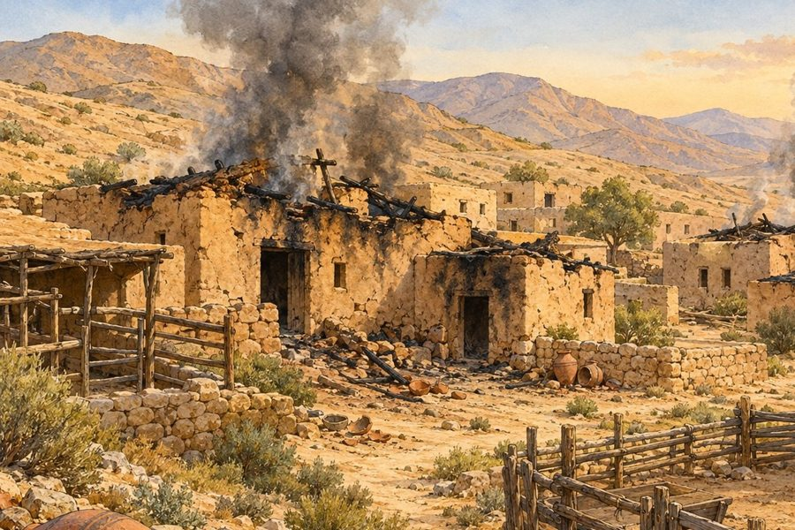

ה
תשובה הנכונה1. מי ש
רף את צקלג? ○ הפלשת
י
ם ● העמלקים ○ המצרים2. מה ע
שה דוד כשהיה לו קשה מאוד?א. ● הת
חזק בה'ב. ○ בר
חג. ○ הל
ך לישון רש"י

מ
פרשאשר התהל
ך שם דוד – שהיו מחבאים אותו מפני שאול בשפ
ה

פ
שוטהאנשי יהו
דה הסתירו את דוד מפני שאול. לכן דוד שלח להם מתנות מן השלל. 3. מה

מ
וסיף רש"י? למה שלח דוד מתנות לאנשי יהודה?● כי הם
עזרו לו ○ כי הם ביקשו ○ כי הם היו עניים מתח קו4
.
מתח
קו.מי? מה ע
שה? | ה | ַנַּעַר
הַמִּצְרִי ● ● נשא | ר | ו בנחל הבשורמָאתַיִם
אִישׁ ● ● הוב | י | ל את דוד אל העמלקים תשובה:

הנער המצרי – הוביל את דוד אל העמלקים · מאתיים איש – נשארו בנחל הבשור. צייר

צ
ייר
מ
ה נתנו לנער המצרי: לחם, מים, דבלה וצימוקים.ציור איש
י – בודקים שהציור מתאים להוראה ולפסוקים.פרק לא:

מות שאול בגלבועשמואל א  פרק לאמחוון למ  ורה – התשובות מסומנות באדוםדף עבודה | 38 הפלש  תי
ם

נלחמים בישראל בהר הגלבוע.שאול ושל
ושת בניו מתים במלחמה.אנשי יבש
גלעד מביאים את שאול לקבורה. בחר את

ה
תשובה הנכונה1. באיז
ה הר הייתה המלחמה? ○ הר סי
נ
י ● הר הגלבוע ○ הר הכרמל2. מי ה
יה הבן של שאול וחברו של דוד?א. ● יה
ונתןב. ○ גל
יתג. ○ אכ
יש רש"י

מ
פרשוישמעו א
ליו – כמו עליו על שאול בשפ
ה

פ
שוטה"וַיִּשְ
ׁמְעוּ אֵלָיו" = שמעו מה קרה לשאול. 3. מה

מ
וסיף רש"י? על מי שמעו אנשי יבש גלעד?○ על דוד
● על שאול ○ על אכיש נכון /
ל
א נכוןהמשפטנכו
ן / ל | א נכוןתיקון (א | ם לא נכון)אנשי יבש
גלעד זכרו ששאול הציל אותם.נכון—אנש | י יב | ש
גלעד צמו שבעה ימים.נכון—ישר | אל נ | י
צחו בהר הגלבוע.לא נכוןה | פלשתים | ניצחו. צייר

צ
ייר
א
ת אנשי החיל של יבש גלעד הולכים בלילה.ציור איש
י – בודקים שהציור מתאים להוראה ולפסוקים.

